L.p. | Przedmiot zamówienia | Ilość szt. | Wymagane minimalne parametry oferowanego wyposażenia | Parametry oferowanego wyposażenia  *zaznaczyć właściwą odpowiedź (tak/nie)  ** w puste miejsca wpisać parametry oferowanego wyposażenia | **Nazwa producenta oferowanego wyposażenia
 |  |  |  |  | ** Model oferowanego wyposażenia oraz/lub numer katalogowy jeśli istnieje
1. | Krzesło | 2 szt. | Wysokość siedziska: 400mm-535 mm (+/- 20 mm) | ……….. mm**
 |  |  | Głębokość siedziska: 405 mm (+/- 20 mm) | ……….. mm**
 |  |  | Szerokość siedziska: 405 mm (+/- 20 mm) | ……….. mm**
 |  |  | Kolor siedziska: czarny | tak/nie*
 |  |  | Kolor oparcia: buk | tak/nie*
 |  |  | Materiał siedziska: eko-skóra | tak/nie*
 |  |  | Materiał oparcia: drewno | tak/nie*
 |  |  | Materiał podstawy: stal | tak/nie*
 |  |  | Wyposażone w koła | tak/nie*
 |  |  | Minimalna wymagana gwarancja jakości: 24 miesiące | tak/nie*
 |  |  | Oferowane wyposażenie musi spełniać polskie normy dla mebli biurowych | tak/nie*
 |  |  | 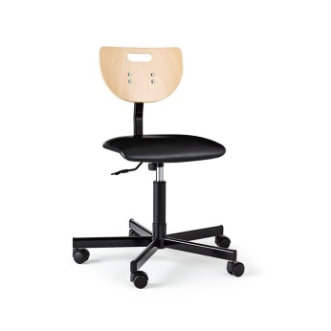
2. | Krzesło konferencyjne na kółkach | 13 szt. | Regulowana wysokość siedziska: 410mm-500 mm (+/- 20 mm) | ……. mm**
 |  |  | Głębokość siedziska: 460 mm (+/- 20 mm) | ……. mm**
 |  |  | Szerokość siedziska: 510 mm (+/- 20 mm) | ……. mm**
 |  |  | Nośność: minimum 110 kg | ……. kg**
 |  |  | Siedzisko: tkanina odporna na ścieranie | tak/nie*
 |  |  | Kolor siedziska: ciemnoszary | tak/nie*
 |  |  | Materiał podstawy: stal | tak/nie*
 |  |  | Kolor stelaża: chrom | tak/nie*
 |  |  | Odporność na ścieranie ≥ 50 000 Md | ………… Md**
 |  |  | Minimalna wymagana gwarancja jakości: 24 miesiące | tak/nie*
 |  |  | Oferowane wyposażenie musi spełniać polskie normy dla mebli biurowych | tak/nie*
 |  |  | 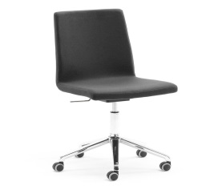
3. | Krzesło | 12. szt. | Wysokość siedziska: 475 mm (+/- 20 mm) | ……….. mm**
 |  |  | Głębokość siedziska: 470 mm (+/- 20 mm) | ……….. mm**
 |  |  | Szerokość siedziska: 500 mm (+/- 20 mm) | ……….. mm**
 |  |  | Wysokość: 770 mm (+/- 20 mm) | ……….. mm**
 |  |  | Szerokość: 670 mm (+/- 20 mm) | ……….. mm**
 |  |  | Głębokość: 590 mm (+/- 20 mm) | ……….. mm**
 |  |  | Kolor: jasnoszary | tak/nie*
 |  |  | Materiał: 100 % Poliester | tak/nie*
 |  |  | Odporność na ścieranie: ≥ 50 000 Md | ……….. Md**
 |  |  | Kolor stelaża: czarny | tak/nie*
 |  |  | Materiał podstawy: stal | tak/nie*
 |  |  | Minimalna wymagana gwarancja jakości: 24 miesiące | tak/nie*
 |  |  | Oferowane wyposażenie musi spełniać polskie normy dla mebli biurowych | tak/nie*
 |  |  | 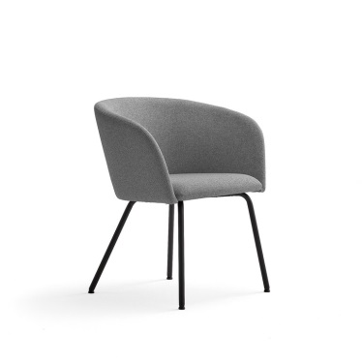

Uwaga!
W ofercie wymagane jest podanie nazwy producenta, modelu oferowanego wyposażenia oraz/lub numeru katalogowego, jeżeli istnieje.
Uwaga!
Niniejszy dokument należy opatrzyć, pod rygorem nieważności, kwalifikowanym podpisem elektronicznym, podpisem zaufanym lub podpisem osobistym i ZŁOŻYĆ WRAZ Z OFERTĄ.
Nanoszenie jakichkolwiek zmian w treści dokumentu po opatrzeniu ww. podpisem, może skutkować naruszeniem integralności podpisu, a w konsekwencji odrzuceniem oferty.

